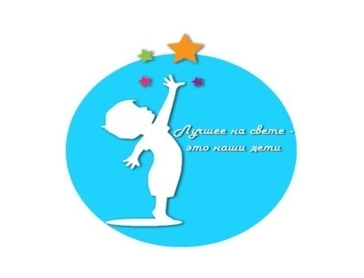
Ответственные
за проведение школьного фестиваля флешмобов
«Школа – наш родной дом»,
посвящённого старту Десятилетия детства в России
«Лучшее на свете – это наши дети!»

1 классы
Тема: родная школа
Исмайлова А.
2 классы
Тема: вместе весело шагать
Сорокина А.
3 классы
Тема: братья наши меньшие
Положечникова Ю.
4 классы
Тема: как прекрасен этот мир
Лошкарева А.
5 классы
Тема: танцы народов мира, белорусский танец
Авдеева Е.
6 классы
Тема: танцы народов мира, кавказские танцы
Коновалова Е.
7 классы
Тема: танцы народов мира, русская плясовая
Шорохова А.
8 классы
Тема: танцы народов мира, хоровод
Шорохова Е.
9 классы
Тема: песенно-танцевальный флешмоб, матросский танец «Яблочко»
Старцева А.
10 – 11 классы
Тема: песенно-танцевальный флешмоб, военная плясовая
Морозова М.

